**Сушко Татьяна Филипова (Suszkowna Teciana)**

7 января 1817 г – крещение (НИАБ 136-13-894, лист 95, №1/1817-р (ориг)).

**НИАБ 136-13-894:** Лист 95. **Метрическая запись №1/1817-р (ориг).**

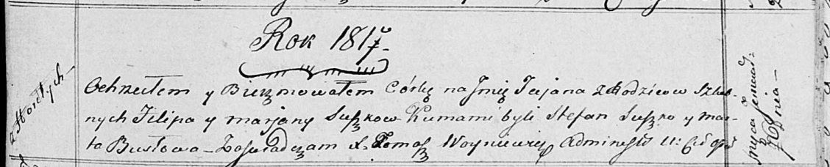

Осовская униатская церковь. 7 января 1817 года. Метрическая запись о крещении.

Suszkowna Tеciana – дочь родителей с деревни Горелое.

Suszko Filip – отец.

Suszkowa Marjana – мать.

Suszko Stefan – кум.

Busłowa Marta – кума.

Woyniewicz Tomasz – ксёндз.